Klient, organizace, střediska, zaměstnanci, funkční místa

1. Úvod
2. Klient
3. Organizace
3.1. Seznam organizací
3.2. Karta organizace
4. Střediska
4.1. Seznam středisek klienta
4.2. Karta střediska
5. Zaměstnanci
5.1. Seznam zaměstnanců klienta
5.2. Karta zaměstnance
6. Funkční místa
6.1. Seznam funkčních míst klienta
6.2. Karta funkčního místa

1. Úvod

Systém EFA umožňuje evidovat údaje o spolupracujících organizacích, ke každé organizaci je možno evidovat střediska a zaměstnance. Dále systém umožňuje evidovat funkční místa zaměstnanců s odpovídajícími pravomocemi k údajům v programu. Zaměstnanci, střediska a funkční místa jsou evidována vždy ke konkrétní organizaci. Organizace může být jak externí, tak Vaše (tedy interní). Interní organizace se nazývá Klient a k ní definovaní zaměstnanci, střediska a funkční místa jsou v programu přiřazováni v různých oblastech: jako odpovědné osoby a odpovědná organizační střediska za provádění činností a podobně.

2. Klient

Klient je hlavní třídící kritérium celé aplikace. Klient má přiřazeny objekty, činnosti a další. Klient je tak důležité a zásadní třídící kritérium, že je nutno jej vybrat při spuštění aplikace a není možno pracovat s daty více klientů najednou. Aplikace typicky obsahuje pouze jednoho klienta - jeden je povinný.

Schéma: Klient v kontextu organizací, středisek, zaměstnanců, funkčních míst

Střediska
(informativní)

(informativní)
(informativní)

(odkaz v činnostech, pasportech, objektech,...)
Klient
=

(prvotní třídící kritérium)

(informativní)
(informativní)
(informativní)

(informativní)
(informativní)
(informativní)
Organizace 1
Organizace 2
Organizace 3
Organizace 4
Zaměstnanci
Funkční místa
Střediska
Zaměstnanci
Funkční místa
Střediska
Zaměstnanci
Funkční místa
Střediska
Zaměstnanci
Funkční místa
(odkaz v činnostech, pasportech,...)
(odkaz v činnostech, pasportech,...)
(odkaz v činnostech, pasportech,...)
(odkaz v činnostech, pasportech,...)

i
Na příkladu ve schématu je Organizace 2 označena jako Klient.

3. Organizace

Organizace je možno evidovat pomocí formuláře Organizací. Ke každé organizaci mohou být evidovány:

- Základní a kontaktní údaje
- Zaměstnanci
- Střediska
- Funkční místa

Formulář organizací je přístupný přes Menu - Číselníky - Číselník organizací:

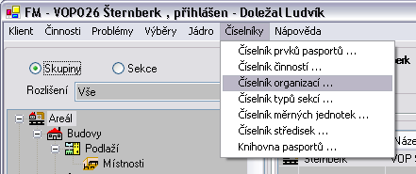

3.1. Seznam organizací

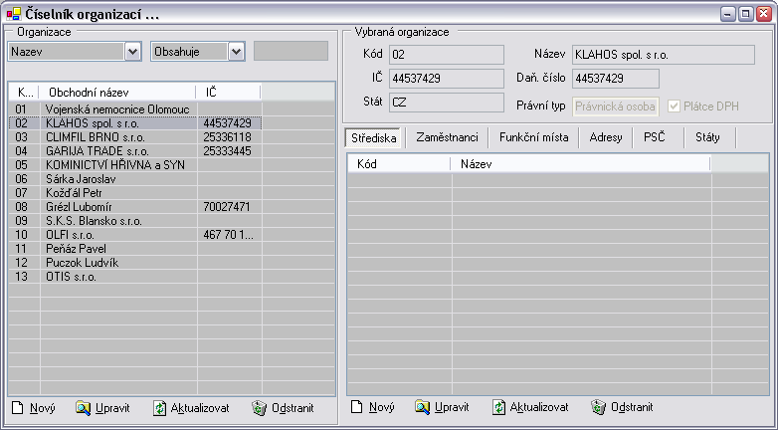

Seznam organizací je vlevo. Střediska, zaměstnanci a funkční místa jsou karty podřazené vybrané organizaci.

3.2. Karta organizace

Karta organizace se otevírá pomocí tlačítka Upravit nebo doubleclickem na některý řádek v seznamu organizací a vypadá takto:

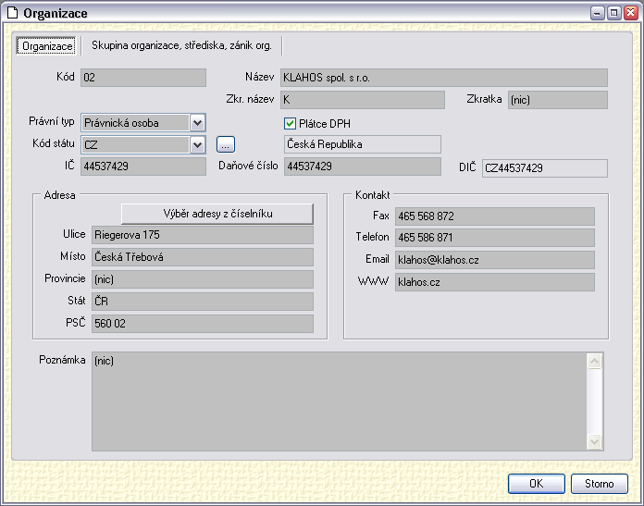

a zobrazuje zejména tyto údaje:
- Název organizace
- Adresa
- Kontaktní údaje

Organizace jsou v aplikaci používány jako dodavatelé v pasportech a organizace provádějící činnosti (revize, kalibrace, opravy).

4. Střediska

Střediska (střediska organizace) jsou přístupná ve dvou místech v programu. První možnost je pomocí formuláře organizací (viz výše). Tato možnost zobrazuje organizace a k nim střediska, z nichž alespoň jedno je klient. Druhá možnost je přes Menu - Klient - Střediska. Tato volba zobrazuje střediska již přímo vybraného klienta a tuto volbu doporučujeme.

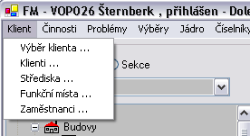

4.1. Seznam středisek klienta

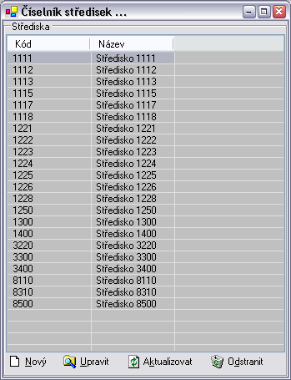
Střediska jsou v programu pak přiřazována k provádění činností (revizí, oprav a dalších) a k objektům. Středisko může být například 1112 nebo třeba Chirurgie.

4.2. Karta střediska

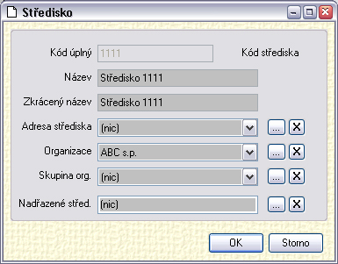

Střediska mohou být řazena v hierarchické struktuře nadřazenosti a podřazenosti. Pro tyto typy řazení středisek je na kartě střediska položka Nadřazené středisko.

5. Zaměstnanci

Zaměstnanci (zaměstnanci organizace) jsou v programu přístupní stejně jako střediska ve dvou místech. Jako zaměstnanci organizace a pak jako zaměstnanci aktuálního klienta. Doporučená cesta k otevření formuláře zaměstnanců je přes Menu - Klient - Zaměstnanci:

5.1. Seznam zaměstnanců klienta
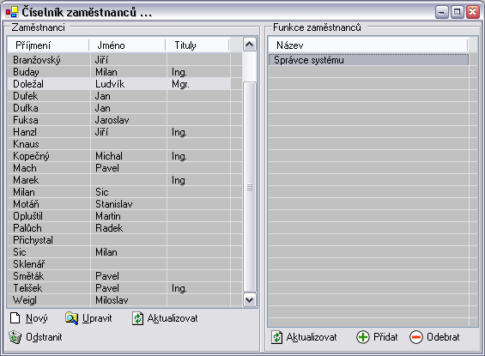

Seznam obsahuje všechny zaměstnance aktuálního klienta a k tomu zobrazuje
funkční místa vybraného zaměstnance

5.2. Karta zaměstnance

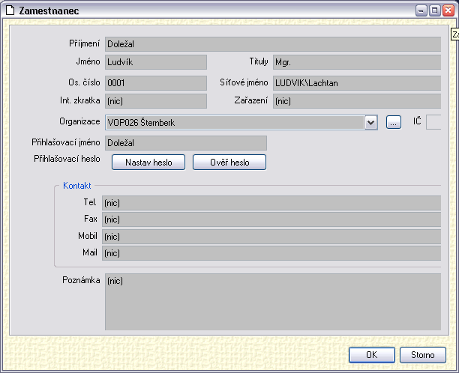

Karta zobrazuje základní a kontaktní údaje o zaměstnanci.

Důležitými údaji jsou zde také:

- Síťové jméno - údaj použitý pro automatický login do aplikace. Síťové jméno je název počítače lomeno jméno uživatele na tomto počítači. Aplikace při spuštění zkontroluje tento údaj a když daný počítač a uživatel existuje, aplikace se spustí.
- Přihlašovací jméno a heslo - tyto údaje jsou použity při přihlašování do webových žádanek.

Zaměstnanci jsou v programu evidováni u činností (revizí, kalibrací a podobně), jejich prostřednictvím jsou nastavována přístupová práva do celé aplikace a i do webových žádanek.

6. Funkční místa

Systém funkčních míst umožňuje vést odpovědnosti za prováděné činnosti na základě funkcí a ne přímo jednotlivých zaměstnanců. Na daném funkčním místě může být více zaměstnanců a i naopak jeden zaměstnanec může mít definováno více funkčních míst.

Funkční místa jsou přístupná přes Menu - Klient - Funkční místa:

6.1. Seznam funkčních míst klienta

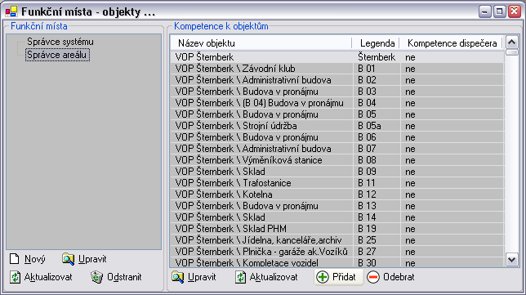

Seznam obsahuje:
- Strom funkčních míst (na příkladu jsou dvě funkční místa a obě jsou v nejvyšší hierarchické úrovni)
- Seznam objektů, ke kterým má funkční místo kompetenci - pomocí tlačítek +Přidat a -Odebrat je možno vybranému funkčnímu místu objekty přidávat a odebírat z kompetence.

Pro objekty, které jsou v seznamu kompetencí může funkční místo pořizovat webové žádanky případně jako dispečer tyto žádanky i řešit. Zatím nemá kompetence k objektům jiný než tento význam. Plná kompetence k objektům, kdy jen ty v kompetenci budou vidět v aplikaci, bude řešena až v nové verzi programu.

Detail kompetence
Pomocí tlačítka Upravit pod seznamem Kompetence k objektům je možno zobrazit detail kompetence. Blíže viz kapitola o webových žádankách.

6.2. Karta funkčního místa

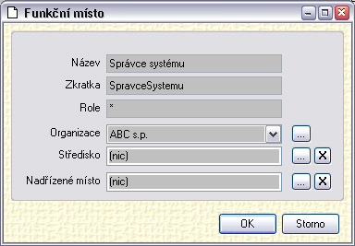

Funkční místo obsahuje kromě názvu také:

- Role - definice přístupu k formulářům v aplikaci. Role * umožňuje přístup do všech formulářů, výčet dle tabulek v aplikaci umožní omezit přístup pro vybrané funkční místo jen do určitých oblastí (například zápis pouze v činnostech).
- Organizace - organizace, které patří vybrané funkční místo
- Středisko - středisko spojené s vybraným funkčním místem
- Nadřízené místo - hierarchická úroveň funkčních míst

Nastavení rolí funkčních míst je prováděno ve spolupráci s dodavatelem programu.

